1. 下载安装文件 python-2.7.amd64.msi—百度云可下载
2. 注意xxx.py文件项目建立时安装的路径不能有中文字，否则调用出错
3. 下载get-pip.py(已上传至百度云)复制到python.exe对应目录下，如果是多个版本，  
   请使用D:\python27\python get-pip.py 命令模式，命令完成后，python的script目录下会看到pip.exe等文件

要想直接运行pip命令，需要把script目录直接加入到Path路径中去

1. pip安装到python27目录后，直接执行pip install requests 是不行的，需要在path环境变量中配置路径
2. 执行pip install requests 命令出现错误

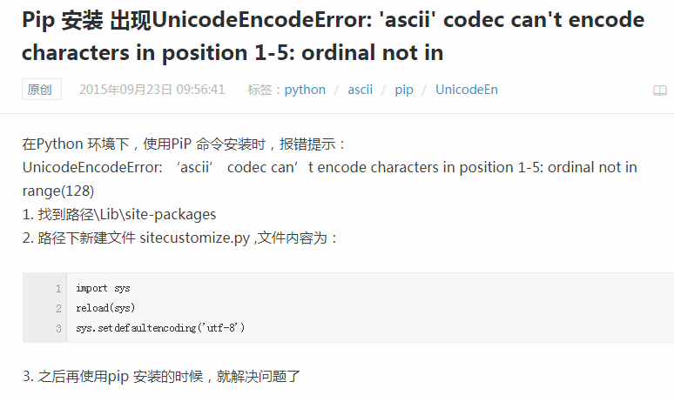

1. 找到路径\Lib\site-packages

2. 路径下新建文件 sitecustomize.py ,文件内容为：

import sys

reload(sys)

sys.setdefaultencoding('utf-8')

3 之后再使用pip 安装的时候，就解决问题了

1. pip install BeautifulSoup4 安装

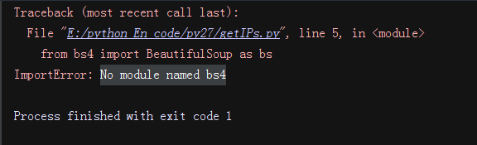

1. pip install virtualenv 安装虚拟环境
2. pip install lxml
3. pip install html5lib
4. pip install scrapy-fake-useragent (python2.7版本的正确命令方式)
5. pip install selenium 自动化测试  
   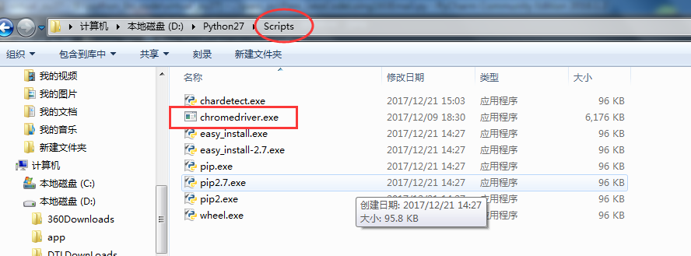
6. pip3 install keras 深度学习   
   pip3 install h5py  
   pip3 install tensorflow （windows平台只支持pyhton3.5）  
    tensorflow安装比较复杂，尝试多次都失败

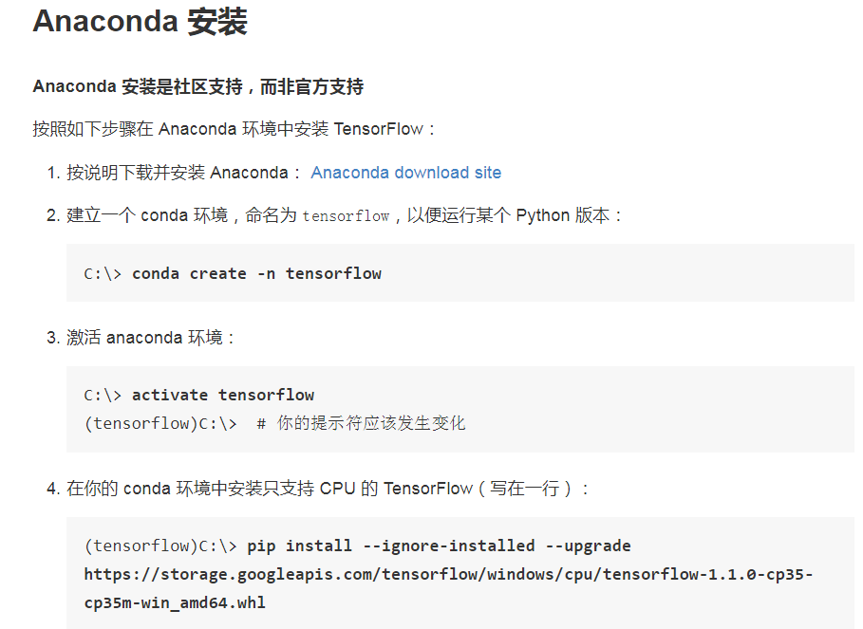

(tensorflow)C:\> pip install --ignore-installed --upgrade <https://storage.googleapis.com/tensorflow/windows/cpu/tensorflow-1.1.0-cp35-cp35m-win_amd64.whl>  
远程安装失败，就改用本地安装  
pip install --ignore-installed --upgrade e:\tensorflow-1.1.0-cp35-cp35m-win_amd64.whl

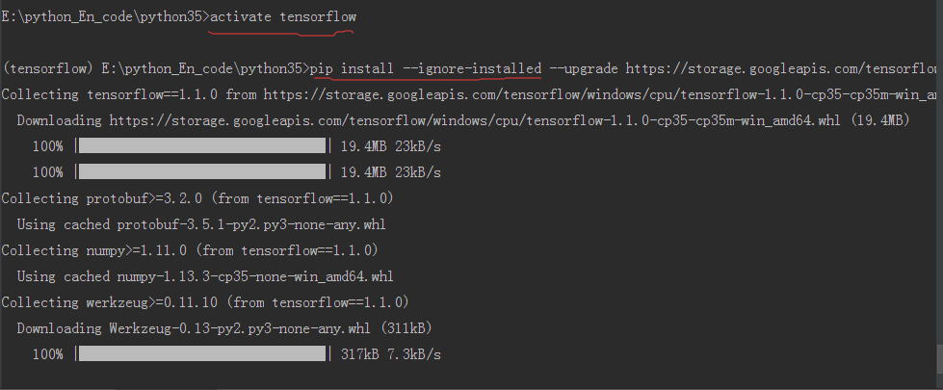

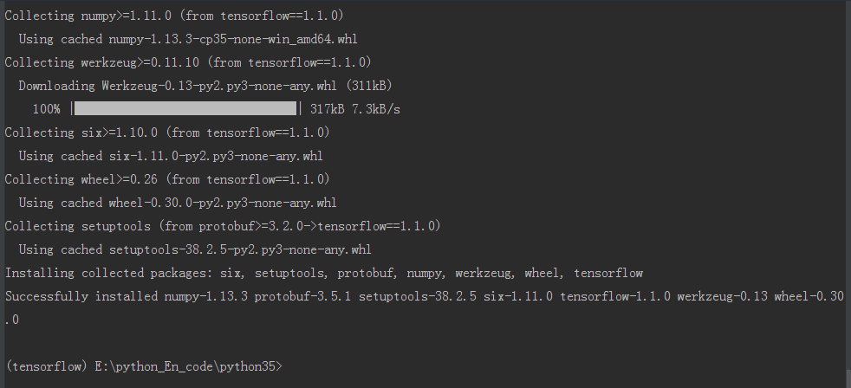

深度学习放置的模板,如果目录不存在，则dos手动创建

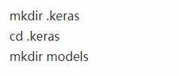

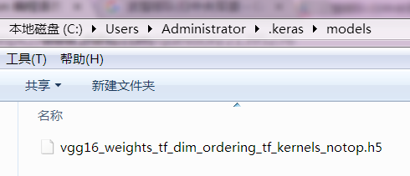

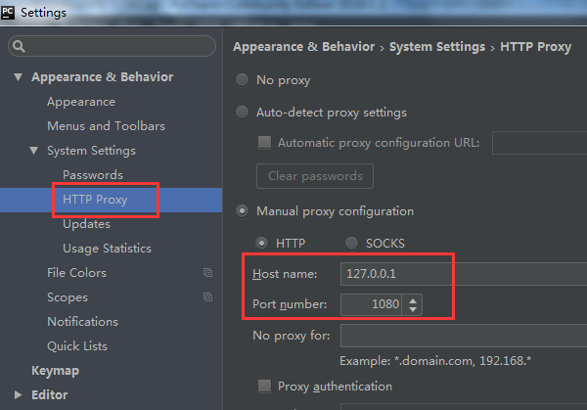

1. 已经有了python27，再安装Anaconda-python35  
   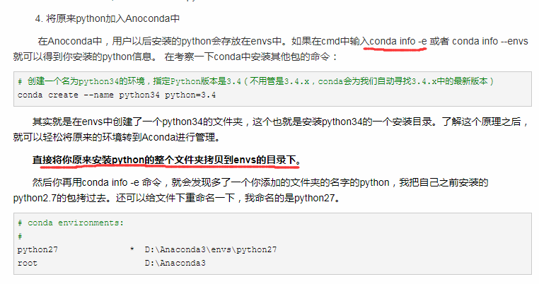
2. 验证码的识别   
    https://www.jianshu.com/p/9e97c9b7dab6  
    Python:文本识别抛弃pytesser，直接使用Tesseract  
    Conda install pillow （使用pip安装找不到路径的,2.7没有要装，如果是root python3.5会自带）

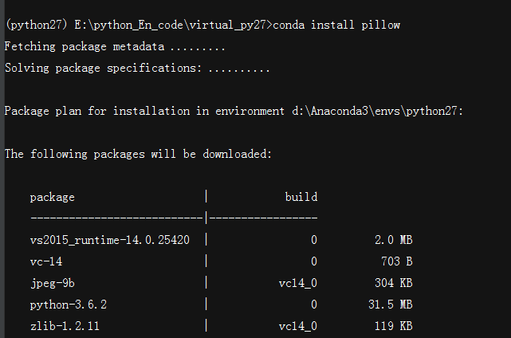

第一步 OCR的安装  
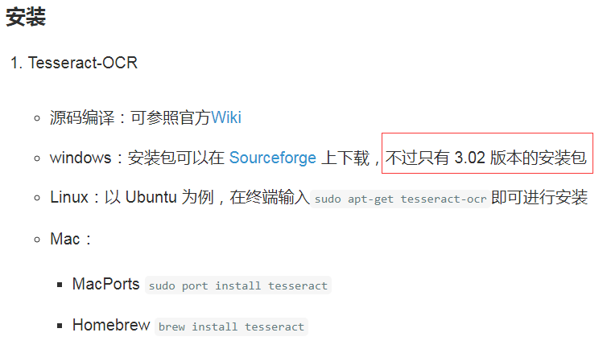  
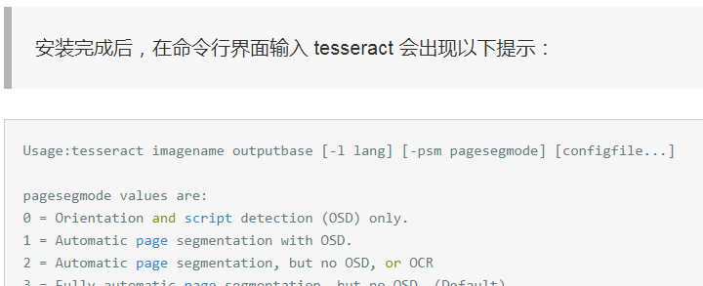  
  
 第二步  
 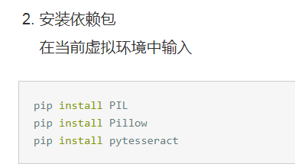  
 第三步 测试代码

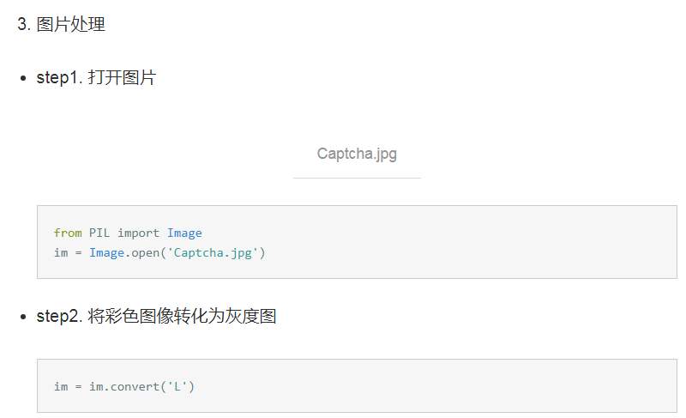  
第四部  
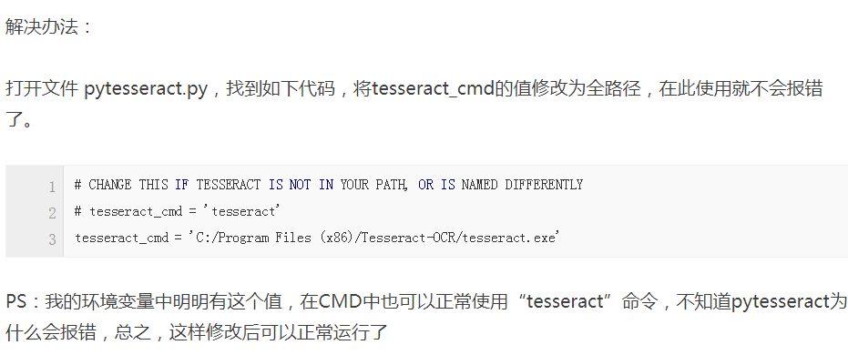

1. 消除干扰线  
   pip3 install opencv-python (文件下载比较慢，使用本地文件安装)  
   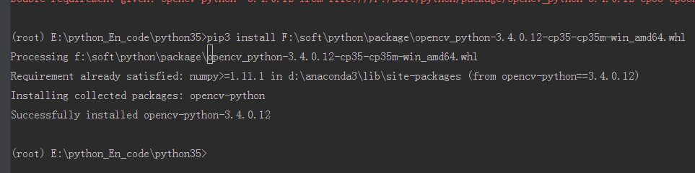  
   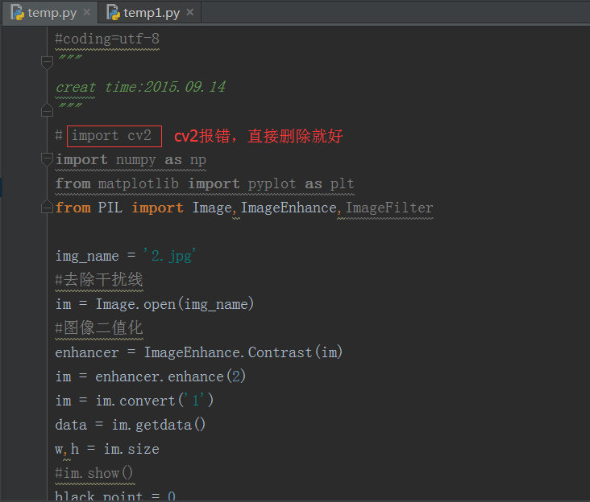

### CentOS升级Python2.6到Python2.7并安装pip(未通过)

1 下载unxz命令

#yum -y install xz xz-devel

或者到这里下载。<http://download.chinaunix.net/download/0014000/13078.shtml> 

tar -xf xz-5.0.3.tar

cd xz-5.0.3

./configure

make

make install

2 wget <http://www.python.org/ftp/python/2.7.10/Python-2.7.10.tar.xz>

unxz Python-2.7.10.tar.xz （解压后会产生新的一个文件代替Python-2.7.10.tar.xz）

tar -vxf Python-2.7.10.tar

cd Python-2.7.10

./configure --enable-shared --enable-loadable-sqlite-extensions --with-zlib

vi ./Modules/Setup

/zlibmodule (vi模式中搜索关键字)

找到#zlib zlibmodule.c -I$(prefix)/include -L$(exec_prefix)/lib -lz去掉注释并保存，然后进行编译和安装

make && make install

mv /usr/bin/python /usr/bin/python2.6.6 (备份原来的python266版本)

ln -s /usr/local/bin/python2.7 /usr/bin/python （修改软链接）

vi /usr/bin/yum （修改yum将第一行的#!/usr/bin/python修改成#!/usr/bin/python2.6.6）

python –V 查看版本

vi /etc/ld.so.conf （上个命令出错，则执行此行）  
 /sbin/ldconfig

/sbin/ldconfig -v